«
СКАЗОЧНЫЕ ПРЕВРАЩЕНИЯ»
(движения согласно тексту)

Мы плечами чик-чик,
Мы глазами – миг-миг,
Мы руками хлоп – хлоп,
По коленкам шлёп – шлёп.
Влево – вправо повернись, покружились и улыбнись!
И в котят все превратись!

МАССАЖ БИОЛОГИЧЕСКИ АКТИВНЫХ ЗОН
«КИСОНЬКА»

CА – СА - СА –
Наша кисонька – краса
(поглаживание ладонями шеи)
СЫ – СЫ - СЫ –
Есть у кисоньки усы
( кулачком провести по крыльям носа)
ИСЫ – ИСЫ - ИСЫ
Молоко для кисы
( провести пальцами по лбу от середины к вискам)
ИСА - ИСА – ИСА –
Бантиком играет киса
(Ладонями растереть уши)

ИГРОПЛАСТИКА «КОТЯТА»
(движения согласно тексту)
Все котята потянулись
и друг другу улыбнулись
Выгибают спинки, словно тростинки
Пьют котята молочко
Лапкой вытираются, Ловко умываются
Будут хвостиком вилять
И не будут унывать.
Котята наши вдруг устали, захотели спать.
На бочок легли, клубочком свернулись.
Уснули наши котята, и снится им сон.
Дома тепло, в печке потрескивают дрова, пахнет теплым хлебом
и молочком.
Котенок принюхивается, облизывается, ему тепло и уютно.
Мама-кошечка нежно лижет его ушки, лобик, носик, щечки и приговаривает:
Ты самый красивый, добрый. Тебя все любят, оберегают. Ты все понимаешь. Котенок ровно дышит – вдох-выдох.. Сладко улыбается, потягивается и мурлычет «Мур-мур-мур»
-Эй, котик, просыпайся, вставай!
Тебя ждут твои друзья!

МАССАЖ БИОЛОГИЧЕСКИ АКТИВНЫХ ЗОН
«НЕБОЛЕЙКА»
(Для профилактики простудных заболеваний)
(движения согласно тексту)

Чтобы горло не болело,
мы погладим горло смело.
Чтоб не кашлять, не чихать
Будем носик растирать.
Лоб мы тоже разотрем,
Ладошку держим козырьком.
«Вилку» пальчиками сделай,
Массируй ушки ты умело.
Знаем, знаем – да, да, да!
Нам простуда не страшна!

«Я хороший, чудный ребенок»

Я хороший, чудный ребенок,
(Гладить себя по голове)
я вырасту большим,
(подняться на носочки)
сильным и здоровым!
(показать силу)

Муниципальное бюджетное
дошкольное образовательное
учреждение
детский сад комбинированного
вида № 11 «ТЕРЕМОК»

Памятка
для родителей, посещающих группу
ранней социализации

Подготовили:

Инструктор по физической культуре-
Салькова Наталья Александровна;

Педагог дополнительного образования (хореограф)-
Данилова Елена Валерьевна

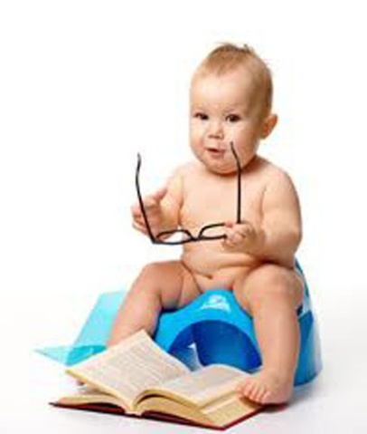

январь 2013 г.

.

